**백범일지는 여행이다**

[교사와 학생과 함께 만들어가는 백범일지 독서감상문 프로젝트]

정안젤라

한 물체를 보고도 사람마다 받는 느낌이 다르고, 같은 상황에서도 사람마다 그 반응이 다르다. 하물며 백범일지를 읽고난 후에 학생이 어떤 감명을 받았는지를 쓰라고 한다면 무엇부터 어떻게 써야할 지 막막한 것이 당연한 것이다. 교사는 이런 상태의 학생이 자신의 생각을 정리하고 그것을 글로 잘 표현하도록 돕는 역할을 한다.

1. **여행의 출발지**

한국학교에서 한인2세들에게 백범일지를 읽고 독서감상문을 쓰는 것을 수학여행을 떠나는 것으로 접근 해 보자. 첫 단계는 그 학생이 알고있는 것에서부터 출발하는 여행이 되어야 할 것이다. (시대적 배경: WWII, 대공황, 마틴루터킹, 히틀러. 접근방법: 스무고개 퀴즈 PPT, 세계지도)



*스무고개 퀴즈 예시*

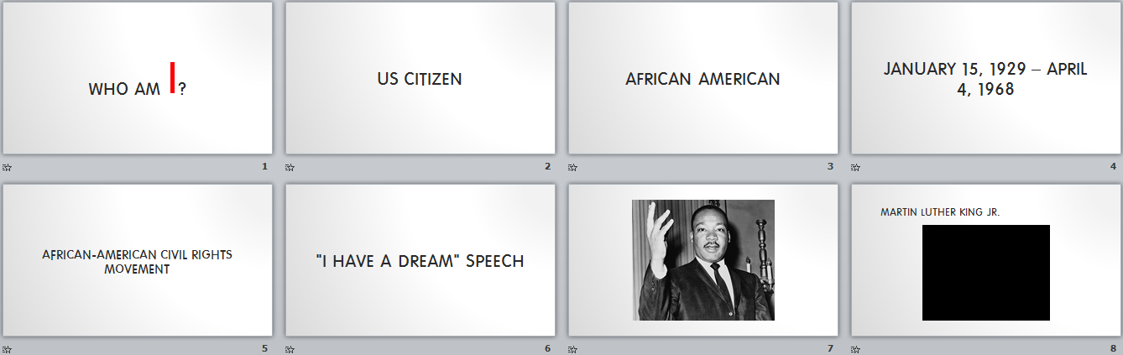

*대한민국, 미국, 일본, 중국 위치 알기 수업 예시*

독립 운동, 광복 등이 자칫 학생들에게는 피부에 와 닿지 않는, 지루해질 수 있는 주제가 될 수 있으므로, 여행하는 기분으로 세계지도를 보여준다. 미국은 어느 학생이나 알고 있을 것이므로 “미국이 어디에 있는지 아는 사람?”으로 질문을 시작한다. 너도 나도 손을 들면 차례로 한국, 일본, 중국의 위치를 묻는다. 더 나아가 각 나라의 수도와 국기도 서로 연결해 보는 연습을 함으로써 세계 여행을 하는 기분을 느낄 수 있게 한다. 시간이 되면 각 나라의 특색이 있는 동영상을 잠깐씩 보여주면 좋다.

1. 구글 지도 <http://maps.google.com>에서 복사한 학습자료의 한국, 중국, 일본, 미국이 모두 보이는 세계 지도를 학생들에게 보여준다.
2. 구글 지도에서 도시를 찾을 때 김구의 출생지 해주, 대한민국의 수도 서울, 임시정부가 위치했던 샹하이, 중국의 수도 베이징, 일본의 수도 도쿄, 최근 지진과 쓰나미로 가장 큰 피해를 입은 센다이를 입력하여 각 도시가 지도에 표시되도록 한다
3. 기존에 색 이름을 배웠으므로, 각 국기 위에 표시된 색깔의 색연필로 지도 위에 해당 나라를 색칠해 보면서 국가의 위치를 재확인하고, 해당 국기를 익혀본다.
4. **여행지 정하기**

교사가 수업의 모든 내용을 준비해서 강의를 하는 방법은 그닥 효과적이지도 않으면서 시간도 많이 들고 에너지도 많이 소모된다. 백번 듣기보다 한 번 보는 게 낫듯이, 학생이 직접 수업에 참여하게 하는 방법이 효과적이면서도 효율적이다. 학생들도 매번 강의하는 교사의 수업보다 자기 또래가 준비해 온 것을 듣고 이야기 하는 것에 훨씬 적극적인 반응을 보였다.

여행지는 읽어야할 책의 목차를 나열하고 학생들에게 선택을 하게 한다. 중복이 되어도 상관 없다. 자기가 선택한 제목이 여행지가 된다. 쉬면서 여행지에서 경험한 것을 친구들에게 들려주어야 하는 과제가 있으며, 꼭 다루어야 할 항목들은 다음과 같다:

* 자기가 맡은 제목(단원)의 내용을 이해한다. + 느낀점, 깨달은 점
* 내용 중 흥미로운 것 하나를 선택해서 깊이 조사한다.
* 단어 설명 10개

여행지를 결정하면서 자신의 과제를 발표해야 할 일정도 미리 공유해 주어야 한다. (1차시 2 명 정도)

1. **여행하기**

자신이 정한 여행지에서 여행하기가 쉽지만은 않다. 가정에서 부모의 도움이 있다면 가장 좋은 환경이다. 그렇지 않다면 온라인에서 백범에 대한 다큐멘터리, 애니메이션이나 구글 검색을 통해 찾은 영문 자료를 보고 내용을 파악해 오도록 한다.

* <https://youtu.be/HZlHsrTBwWY> (다큐멘터리)
* <https://youtu.be/bhUsgvm0A4o> (애니메이션)
* <https://en.wikipedia.org/wiki/Kim_Koo> (검색자료)

친구들에게 좀 더 잘 설명해 주기 위해 자신이 여행(조사)한 것에 대해 발표할 자료도 자유롭게 만들도록 제안한다. 발표 형태는 자연스러운 스토리 텔링, 파워포인트를 이용한 발표, 동영상 편집, 핸드아웃 배포, 연기, 포스터 등 다양한 방법이 될 수 있다.

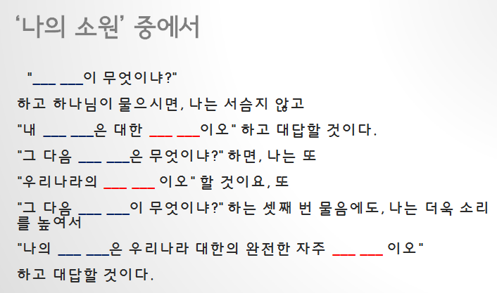교사가 위에서 필수과제로 내 준 항목은 발표 내용에 포함되도록 한다. 이때 교사도 각 단원마다 중요한 포인트에 대해 준비하여 학생이 발표한 후 보완해 주거나, 결석 등으로 발표하지 못했을 경우 수업을 진행하도록 한다.

*<나의 소원> 이해하기 수업 예시*

* 전문 낭독자가 낭독한 동영상 시청
* 어휘 연습
* 스피드 퀴즈
* 스크립트 빈칸 채우기
* 읽기

1. **감상 나누기**

여행 감상을 나누는 시간은 프리젠테이션 능력을 기르는 시간이다. 교사는 감상나누는 시간 전에 정확한 발음, 적당한 속도, 시선 마주치기, 제스쳐, 일시 정지, 관객 반응 유도 등 발표 능력에 대한 설명을 해 주어야 한다.

여행에 투입된 시간이 많은 만큼 여행 감상 발표에 대한 피드백도 중요하다. 교사 한 명의 피드백 보다는 학생들 모두가 참여하여 피드백을 주는 시간을 갖는다. 친구의 발표를 듣는 동안 피드백을 주는 학생 입장에서도 좀 더 적극적으로 결과물 공유 시간에 집중하게 되고, 평가의 안목을 높일 수 있다. 학생들이 뽑아온 10개의 단어는 누적으로 매번 스피드 퀴즈를 진행하면 어휘력 향상에 좋다.

1. **여행 감상문**

급우들이 경험한 여행에 대한 발표를 다 듣고 나면 백범일지의 내용을 전반적으로 이해하게 된다. 자기가 집중적으로 조사한 부분이 감상문에 잘 들어가도록 교사가 돕는 역할을 해야 한다. 영어로 글쓰기를 잘 하는 친구들은 영어로 써서 번역을 하면 쉽다. 그러나 글쓰기에 능숙하지 않은 학생들을 위해서 글쓰기에 도움을 줄 수 있는 핵심적인 질문지를 만들면 도움이 된다.

1. 백범일지를 읽고 생각나는 다른 인물이 있다면 그에 대해 쓰시오. 왜 그 사람이 생각났는지 이유도 쓰시오.
2. 백범일지 내용 중 나의 이야기와 비슷한 부분이 있었는가? 어떤 부분인가?
3. 가장 기억에 남는 이야기는 무엇인가? 그 이유는?
4. 내가 그 당시에 살았다면 어떤 사람이었을 것 같은가? 구체적인 예를 들어 말해보라.
5. 내가 본받고 싶은 백범의 정신은 무엇인가?
6. 앞으로의 각오가 있다면?

여행 감상문은 나만의 독창적인 글이다. 내가 여행을 하고 느낀 느낌을 쓰는 것이다. 독서 감상문도 마찬가지다. 나만의 이야기를 백범 선생님의 이야기와 연결하여 풀어낼 때 쓸 이야기가 많고 좋은 글이 된다. (좋은 독서감상문 예시)